臺灣建築首獎／齋明寺磨6年 孫德鴻奪獎喊收攤【2012/11/06 聯合報】
2012年臺灣建築獎昨天揭曉。建築師孫德鴻設計的「大溪 齋明寺增建」，以低調的「減法設計」融合新舊建築，在203件作品中勇奪首獎。
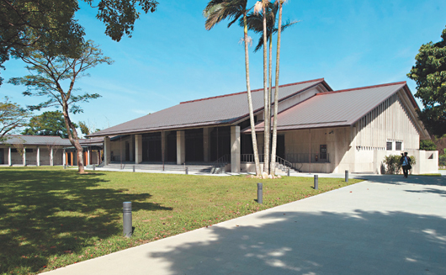
「大溪 齋明寺增建」以「減法設計」融合新舊，獲今年臺灣建築獎。
圖／《臺灣建築師雜誌》提供

台灣建築獎由《建築師雜誌》舉辦，是臺灣歷史最悠久的建築獎項。首獎之外還選出七名佳作：馬祖高中（境向聯合建築師事務所）、醫療器材宜蘭廠（餘弦）、那瑪夏民權國小（九典）、國立臺灣歷史博物館（竹間）、大東文化藝術中心（張瑪龍+陳玉霖＋荷蘭de Architekten Cie）、富貴三義館（江文淵）、六堆客家文化園區（謝英俊）。
十年前，孫德鴻便以「淡水十三行博物館」奪得臺灣建築獎首獎，他卻因此案慘賠收掉事務所。2004年，他得到齋明寺的設計機會，重開事務所。但他表示，事務所八年來只做了兩個案子，下個月準備二度關門。
齋明寺是位於桃園 大溪的三級古蹟，建於道光年間。1999年寺方邀得法鼓山 聖嚴法師成為第七任住持，決定興建新護龍與新禪堂。評審指出，孫德鴻以減法、單純、低調手法，在古寺旁增建禪堂、寮舍及齋堂；運用迴廊與簡單的清水混凝土構築，創造一個新舊建築對話的寧靜空間，呼應新世紀「少即是多」的簡單美學與環保趨勢。
孫德鴻說，聖嚴法師當時身體不好，卻多次參與設計會議。現代宗教建築傾向宏偉輝煌，聖嚴法師對於齋明寺增建的要求卻是「蓋少一點，蓋低一點」。
兩度得獎，孫德鴻都逃不過「得獎魔咒」。他表示，齋明寺一做六年，設計費只有幾百萬元；他接不到其他案子，只得收掉事務所。堅持品質與理想的他，目前只能「先休息一下」，等待新的機會。

文脈與精煉----大溪 齋明寺增建的幾個觀察 文‧圖／徐明松
提問：「為什麼有的建築可以一看再看，有的看多了會膩？」
回答：「好建築有整合環境的能力，與座落的人文地理的細膩對話，所以就像好書百讀不厭；而壞(或淺薄)的建築只在彰顯自身的形式，形式多浮誇、矯情與獨斷，最終僅能娛樂人們的視覺。
舉例，早年安藤忠雄的清水混凝土看似固定的語法，但由於整合環境、詮釋新舊傳統，所以突顯的是文本(text)與脈絡(context)間整體的趣味，而不只是建築本身的形式」。
2008年，我在時代建築評論孫德鴻的十三行博物館時提到「考古現場」這個字眼，對他形式創作的隱喻有一些看法，結論是這樣說的：「從歷史的角度看，十三行博物館的設計操作仍是不指涉傳統的，起碼是稀薄的，這裡提的指涉不只是表面的建築形式，也包括形式背後的內容，也就是說西方柯比意作品的參涉只是作者敏感的形式揉捏，並沒打算跟形式背後的社會內容對話，就更別說跟自己的傳統對話，它像一個因議題或創意而產生的巨大人造物或公共藝術客體，浪漫地座落在一個荒蕪的地景上，它可以永恆的存在，......

大溪齋明寺簡介
齋明寺位於大溪往龍潭的3號省道旁，創建於清 道光年間，為大溪鎮內最古老禪寺，已列為三級古跡，全寺佔地約2~3甲，隔著大漢溪與大溪街道相對，環境幽雅，夾道幽篁綠林，遠眺近觀皆成美景。
寺內保存全臺唯一宋版磧砂藏經的影本，為宋 元時期三代聖尼相繼斷臂化緣勸募，歷時91年方竣工之木刻版本，彌足珍貴。
齋明寺以一派傳統農家三合院，展現禪林道場質樸的風格，寺中綠草如茵、花木扶疏，靜謐而清雅。1929年寺後增建“萃靈塔”，由於齋明寺與萃靈塔興建的時間不同，前者結構不脫中國傳統樣式，後者則已是現代水泥建築，由此可看出不同時期的建築風貌。

交通路線
由桃園市 中華路搭往龍潭的桃園客運，在齋明寺站下車即見齋明寺牌樓，沿齋明街前行約800公尺可抵。

